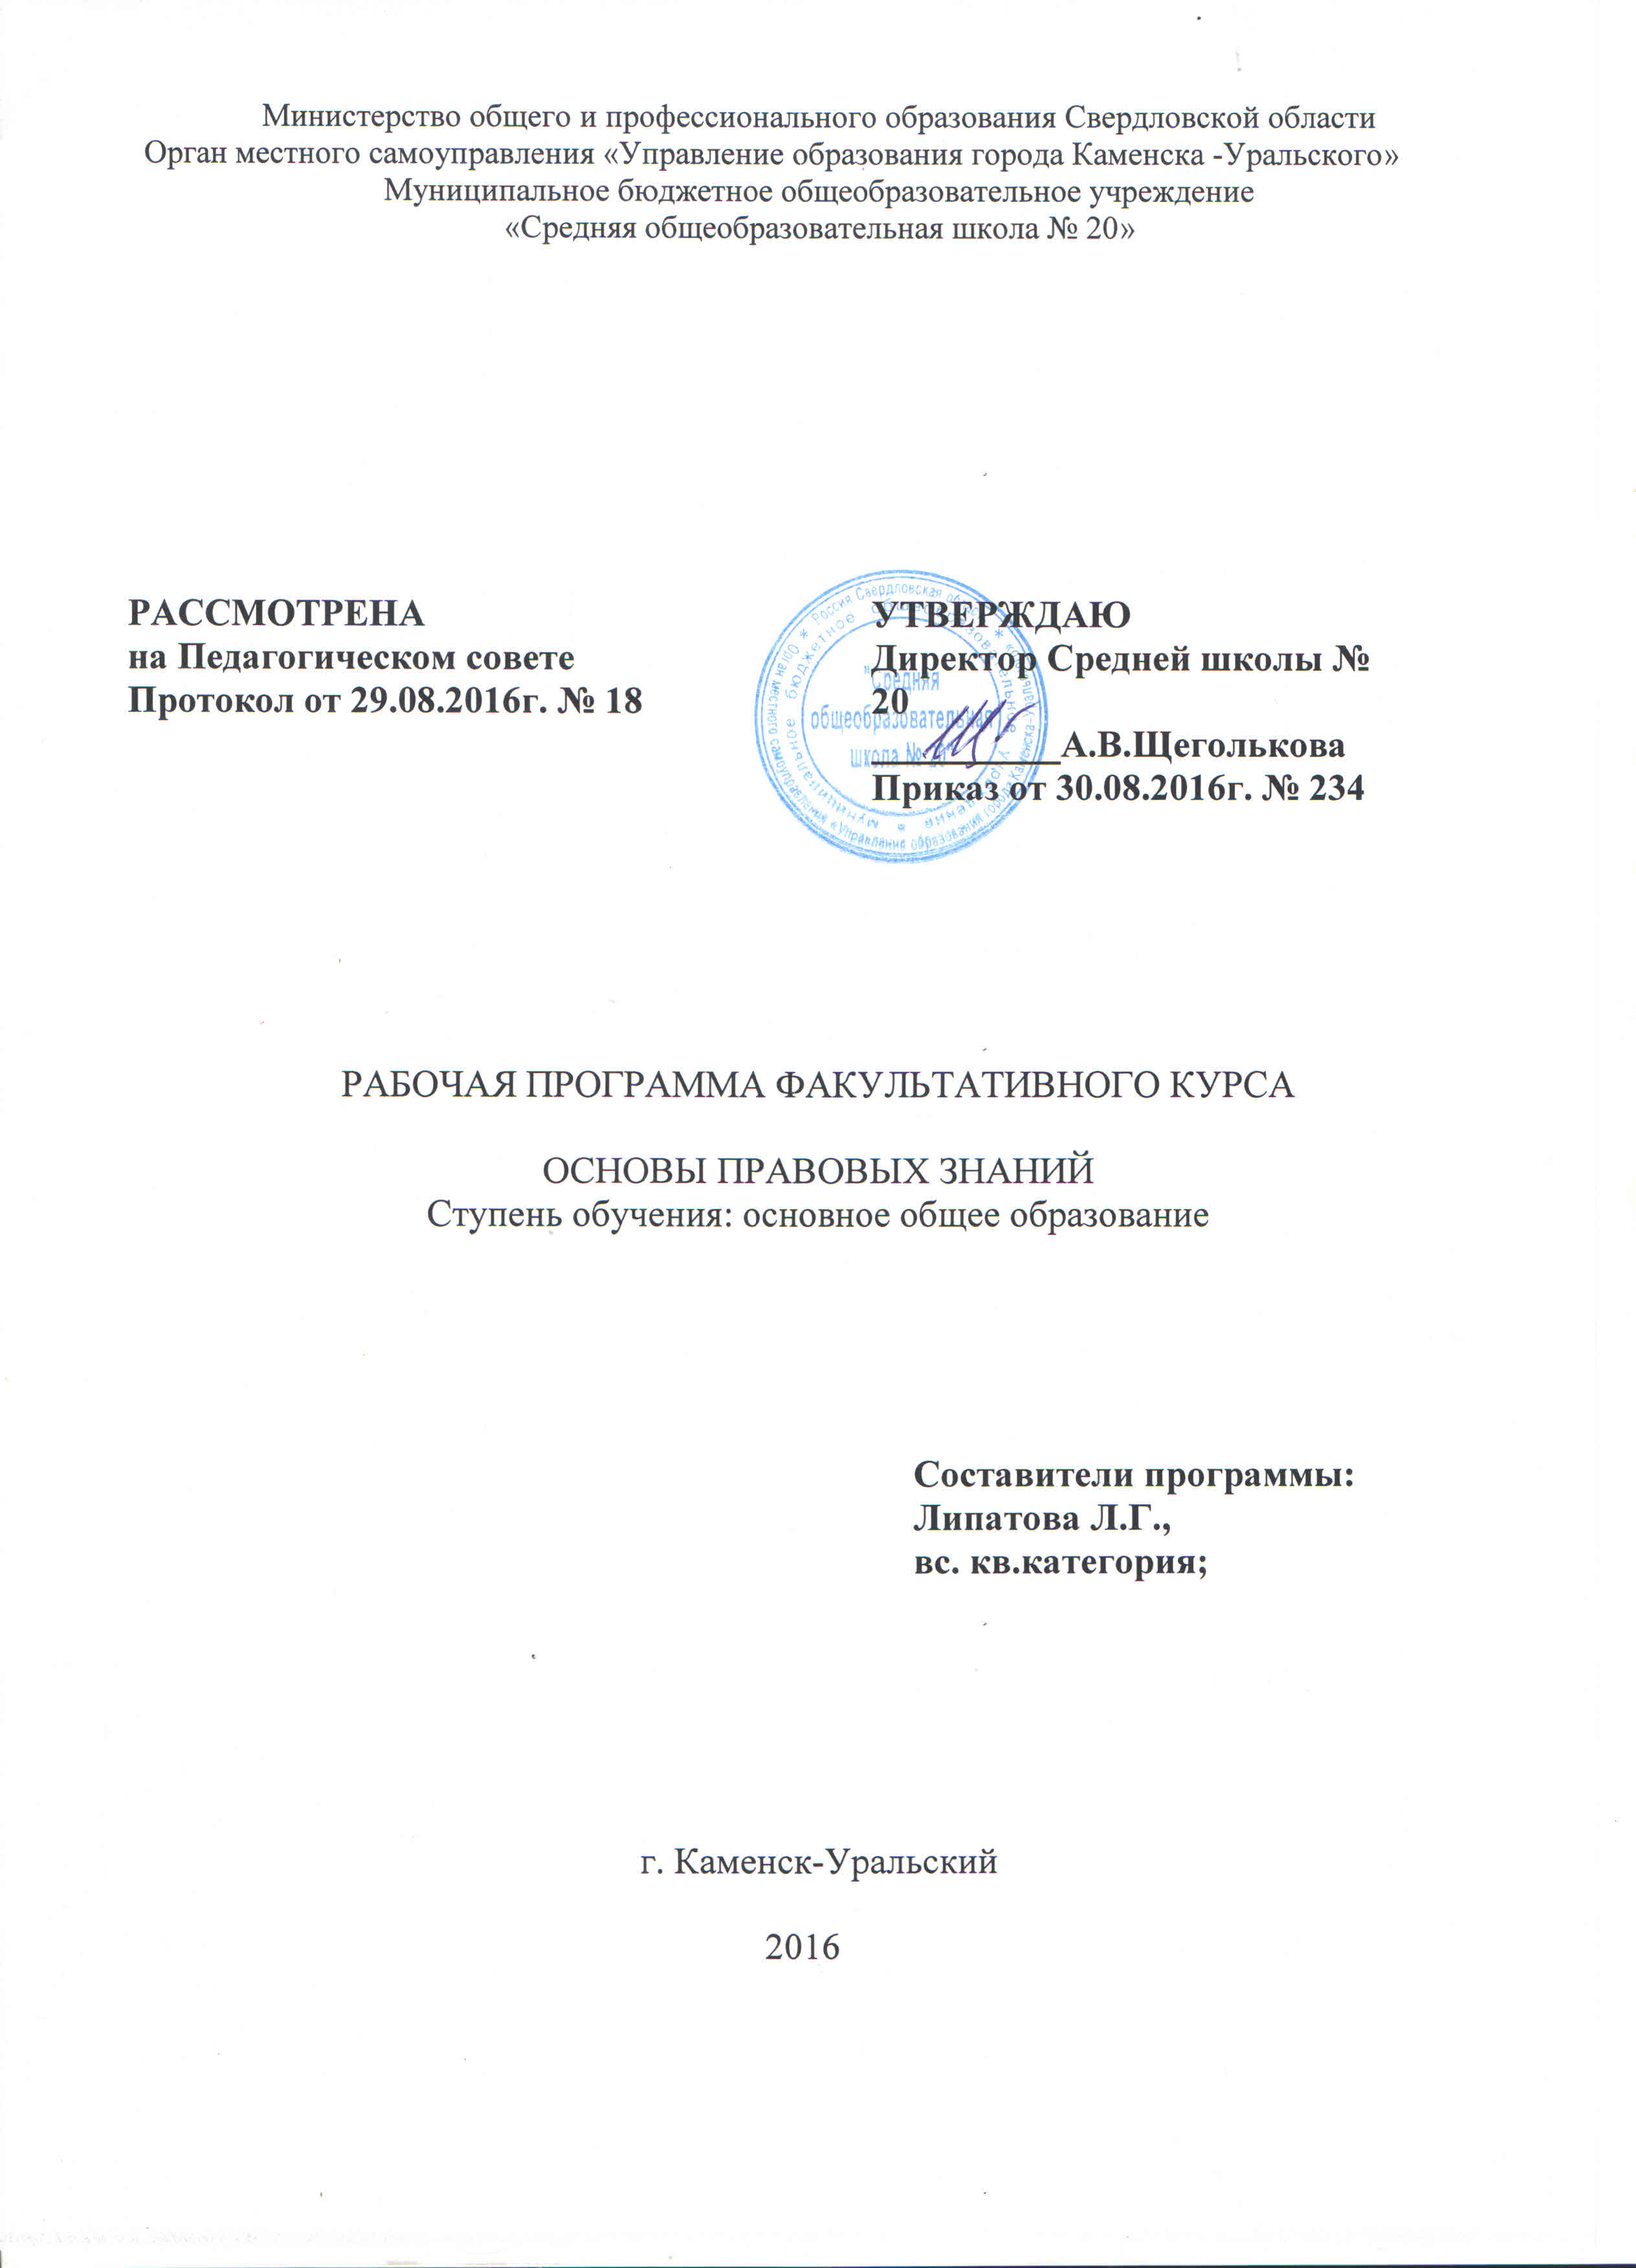
Пояснительная записка
Формирование правовой культуры учащихся является актуальной задачей школы.
Этому в немалой степени должен способствовать курс «Основы правовых знаний». Он носит практико-ориентированный характер, предусматривает работу с источниками права, различными юридическими документами.
Предлагаемый факультативный курс направлен на:
- формирование у учащихся необходимых правовых навыков;
- развитие у учащихся умений применять необходимые юридические нормы в жизни, предотвращать и разрешать правовые конфликты;
- профилактику девиантного поведения, воспитание законно послушного гражданина;
Цель:
Формирование основ правовой компетенции, знаний в области гражданского, трудового, административного, семейного, конституционного, уголовного права, умений применять правовые нормы в жизни .
Задачи:
- формирование гражданственности, правовой культуры;

- профилактика правонарушений, различных девиаций в поведении учащихся.

- формирование активной гражданской позиции и осознания приоритета прав
личности.
Курс рассчитан на 17 часов.
Программа факультативного курса «Основы правовых знаний» составлена на основе Программы по курсу права для общеобразовательных учреждений (Авторы-составители В.В. Спасская, С.И. Володина, Е.А Певцова) .
ООО «Издательский дом «Новый учебник» 2004 г.
На протяжении всех учебных занятий факультативного курса предусмотрены различные формы контроля знаний учащихся:
● работа с источниками права, различными юридическими документами;
● составление и заполнение схем, таблиц;
● работа с текстом Конституции РФ и других правовых документов,
● решение правовых задач;
● составление рекомендаций.
Тематическое планирование
№ | Название темы | Кол-во часов | Сроки | Формы работы | Формы контроля
1. | Вводный урок. Особенности изучения элективного курса. Что такое право. | 1 |  | Урок – лекция с элементами беседы
2.  . | .Формы (источники) права.  Система законодательства. | 1 |  | Урок – лекция.
3. | Как возникают правовые отношения | 1 |  | Лекция с элементами беседы.
4. | Субъекты права. Правоспособность. Дееспособность. Дееспособность несовершеннолетних | 1 |  | Лекция с элементами беседы. | Схема «Правоспособность и дееспособность человека»
5. | Виды правоотношений: гражданские, административные, уголовные и др. | 1 |  | Лекция с элементами беседы.
6. | Правонарушения : понятия и виды. | 1 |  | Лекция с элементами беседы. | Схема «Виды правонарушений»
7. | Юридическая ответственность | 1 |  | Урок – практическое занятие. | Формы юридической ответственности.
8. | Основы правового статуса гражданина Российской Федерации. | 1 |  | Практическая работа над текстом главы 11 Конституции РФ | Конспект «Гражданские, политические, экономические, социальные права человека»
9. | Права Человека и гражданина в РФ. Права несовершеннолетних. | 1 |  | Деловая игра «Права несовершеннолетних в РФ».
10. | Демократическое правовое государство. | 1 |  | Лекция с элементами беседы | Признаки правового государства
11. | Конституция – основной закон государства .Основы конституционного строя РФ. | 1 |  | Лекция с элементами беседы. | Глава 1 Конституции РФ
12. | Органы государственной власти. | 1 |  | Урок – лекция с элементами беседы. | Схема «Основы  Государственного устройства РФ»
13. | Как принимаются законы | 1 |  | Урок – лекция с элементами беседы.
14. | Какие органы называют правоохранительными | 1 |  | Практическое занятие .Посещение заседания Красногорского суда
15. | Правовое государство и гражданское общество | 1 |  | Урок-лекция с элементами беседы | Схема «Гражданское общество и государство»
16. | Право избирать и быть избранным, Избирательные системы. | 1 |  | Практическое занятие | Конституция РФ, политические права.
17. | Повторительно-обобщающий урок «Роль права в жизни человека» | 1
 | ИТОГО | 17

Литература:
- Конституция РФ, . М.,1994.
- Основы правовых знаний. Учебное пособие для 8-9 классов. С.И Володина и др.
3 .Шабуров А.С. Основы права, государства и российского законодательства.
Екатеринбург. Издательство «Сократ»1999 г.

